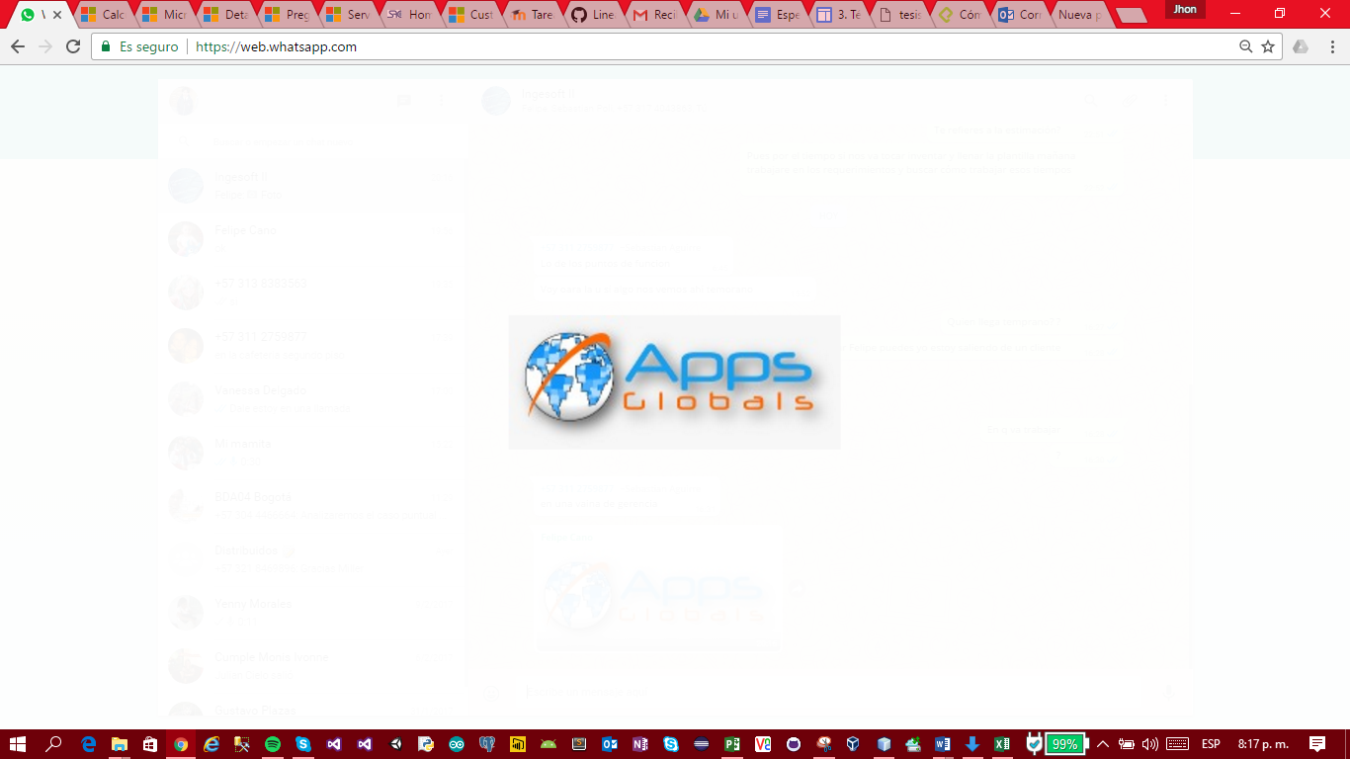

**Diagramas de Clases y Diagramas de Secuencias**

**Proyecto: Precise_estimate**

**Revisión 1.0**

**Sebastián Aguirre**

**Felipe Cano**

**Jaime Wilchez**

**Jhon Isaza**

**jueves, 20 de abril de 2017**

1.0 DIAGRAMA DE COMPONENTES

El diagrama de componentes muestra los elementos de un diseño de un sistema de software. También nos permite visualizar la estructura de alto nivel del sistema y el comportamiento del servicio que estos componentes proporcionan y usan a través de interfaces.

En este caso usamos un diagrama de componentes para describir un diseño que está implementado en cualquier idioma o estilo. A continuación, se identifica los elementos del diseño que interactúan con los otros elementos del diseño a través de un conjunto restringido de entradas y salidas.

